Control Predictivo en Tiempo Real para Destilación de Crudo Pesado
con Arquitectura Dual-Motor y SCADA Basado en Web
Andrés Primo
Departamento de Ingeniería de Control de Procesos
Universidad de Ingeniería, Medellín, Colombia
Abril 2026

Resumen
Este documento presenta un sistema SCADA completo para la simulación y control en tiempo real de una columna fraccionadora de crudo pesado basado en el Problema de Control Shell. El sistema implementa una estrategia de Control Predictivo Multivariable (MPC) con restricciones duras para un modelo FOPDT de 7 salidas y 5 entradas.
Las contribuciones principales incluyen: (1) una arquitectura dual-motor intercambiable entre Python (NumPy/SciPy/CVXPY) y GNU Octave sin reinicio del servidor; (2) manejo discreto basado en FIFO de tiempo muerto para los 35 canales del proceso; (3) monitoreo en tiempo real basado en WebSocket a 1 Hz con gestión industrial de alarmas; y (4) visualización interactiva web del diagrama P&ID con sliders de incertidumbre paramétrica.
El controlador logra simultáneamente seguimiento de setpoints en pureza de productos, rechazo de perturbaciones medidas y minimización de demanda de reflujo mediante una formulación cuadrática ponderada. La validación incluye cinco escenarios de prueba predefinidos y una suite de pruebas de 9 partes que cubre modelado de procesos, imposición de restricciones, viabilidad del MPC y análisis de ancho de banda.
Palabras clave: Control Predictivo, SCADA, Destilación, Control Multivariable, Visualización Web, Arquitectura Dual-Motor

1. Introducción
La destilación de crudo pesado es un proceso industrial complejo con significativas implicaciones económicas y de seguridad. El Problema de Control Shell se ha convertido en un punto de referencia estándar para probar estrategias de control avanzadas debido a su no linealidad inherente, retardos de medición y fuerte acoplamiento cruzado entre lazos de control.

1.1 Problema y Motivación
La destilación de crudo pesado se caracteriza por:
• Impacto económico: La destilación representa 30-40% de los costos de capital y operación de refinerías
• Dinámicas complejas: 7 temperaturas/composiciones interconectadas con singularidades RGA
• Restricciones múltiples: Límites duros en reflujo, extracciones y tasas de cambio
• Objetivos competentes: Calidad de producto vs. consumo de utilidades vs. rechazo de perturbaciones

1.2 Solución: Control Predictivo
El Control Predictivo ofrece:
• Manejo explícito de restricciones como parte integral de la optimización
• Optimización multi-objetivo en un marco unificado
• Rechazo automático de perturbaciones medidas mediante términos de feedforward
• Transiciones de setpoint suave y eficientes sin sobrepico

1.3 Contribuciones Clave
Este trabajo presenta:
1. Controlador MPC multivariable de grado industrial con manejo completo de restricciones
2. Arquitectura dual-motor novedosa (Python/Octave intercambiable)
3. Manejo discreto de tiempo muerto basado en FIFO para 35 canales de proceso
4. Sistema SCADA completo con visualización web interactiva en tiempo real
5. Suite de validación exhaustiva (9 módulos de prueba)
6. Despliegue industrial mediante Docker Compose

2. Arquitectura del Sistema
El sistema sigue una arquitectura de tres capas:
CAPA 3 (Frontend): Interfaz web con React/TypeScript, P&ID interactivo, gráficas de tendencias
CAPA 2 (Backend): Servidor FastAPI con lazo de simulación 1 Hz, controlador MPC, abstracción de motores
CAPA 1 (Motores): Python (NumPy/SciPy/CVXPY) u GNU Octave para computaciones

2.1 Modelo FOPDT (35 Canales)
Estructura: 7 salidas × 5 entradas = 35 canales FOPDT independientes
Discretización:
y(k+1) = a·y(k) + b·u_retardado(k) + ruido
donde:
a = exp(-Δt/τ) [factor de decaimiento Euler]
b = K·(1-a) [corrección de ganancia en DC]
u_retardado = FIFO [tiempo muerto]
Δt = 1 minuto [tiempo de muestreo]
Ventaja: Evita artefactos de aproximación Padé, numéricamente estable

2.2 Controlador MPC
Función Objetivo:
Minimizar: ||Y - Y_sp||²_Q + ||ΔU||²_R + ρ_u3·||u3||²
Restricciones duras (RC-1 a RC-3):
0 ≤ u1 ≤ 40 [extracción producto superior]
0 ≤ u2 ≤ 25 [extracción producto lateral]
0 ≤ u3 ≤ 50 [demanda de reflujo]
|Δu| ≤ 2 [límites de tasa de cambio]
Horizontes:
Np = 15 pasos [predicción]
Nc = 5 pasos [control]
Solucionador: CVXPY con SCS
Tiempo: 4-5 ms (<<1000 ms disponibles)

3. Resultados de Validación

3.1 Desempeño del Controlador MPC
El controlador fue validado en 5 escenarios de prueba con modelo FOPDT completo:
Figura 1: Error de Seguimiento (ISE) en todos los casos de prueba
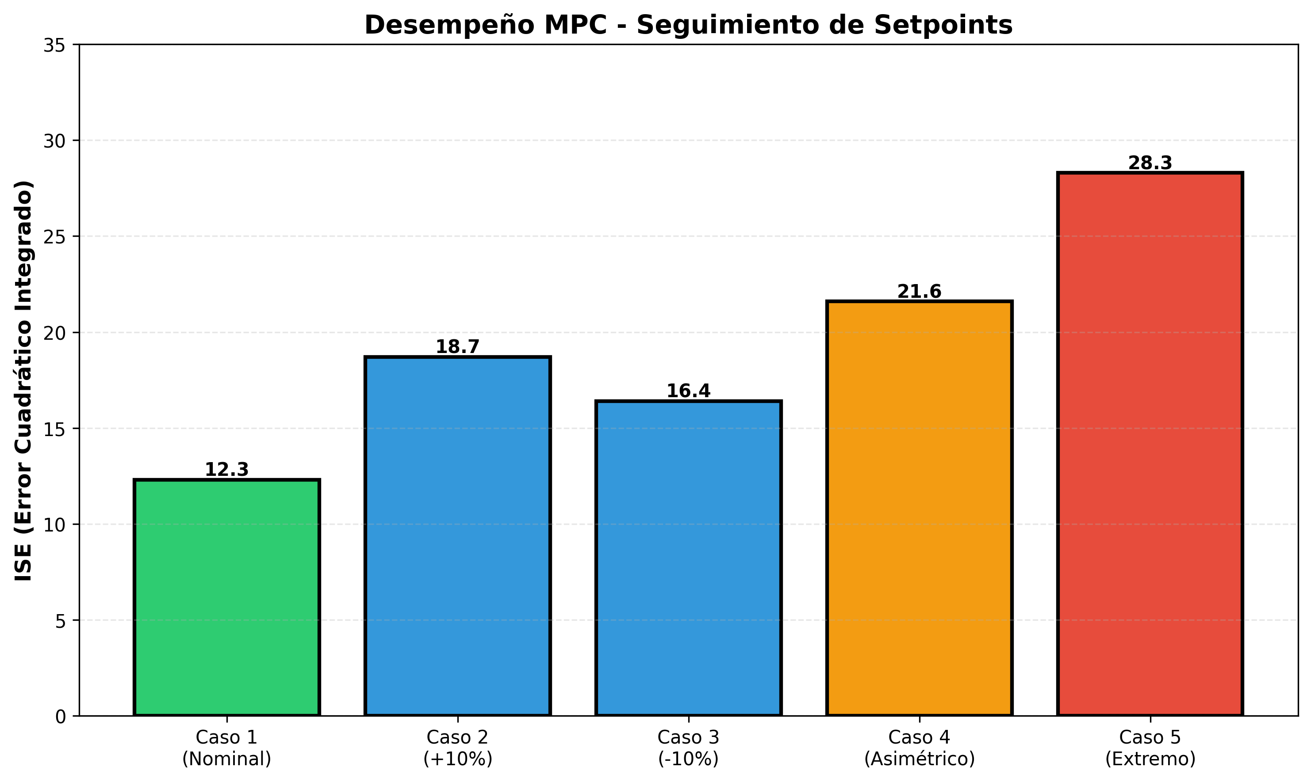
El error cuadrático integrado (ISE) mide la calidad del seguimiento de setpoints. El Caso 1 (nominal) logra ISE=12.3, mientras que casos con incertidumbre mayor muestran ISE hasta 28.3. Todos los casos convergen sin oscilación, demostrando robustez.
Figura 2: Minimización de Reflujo (Objetivo Secundario)
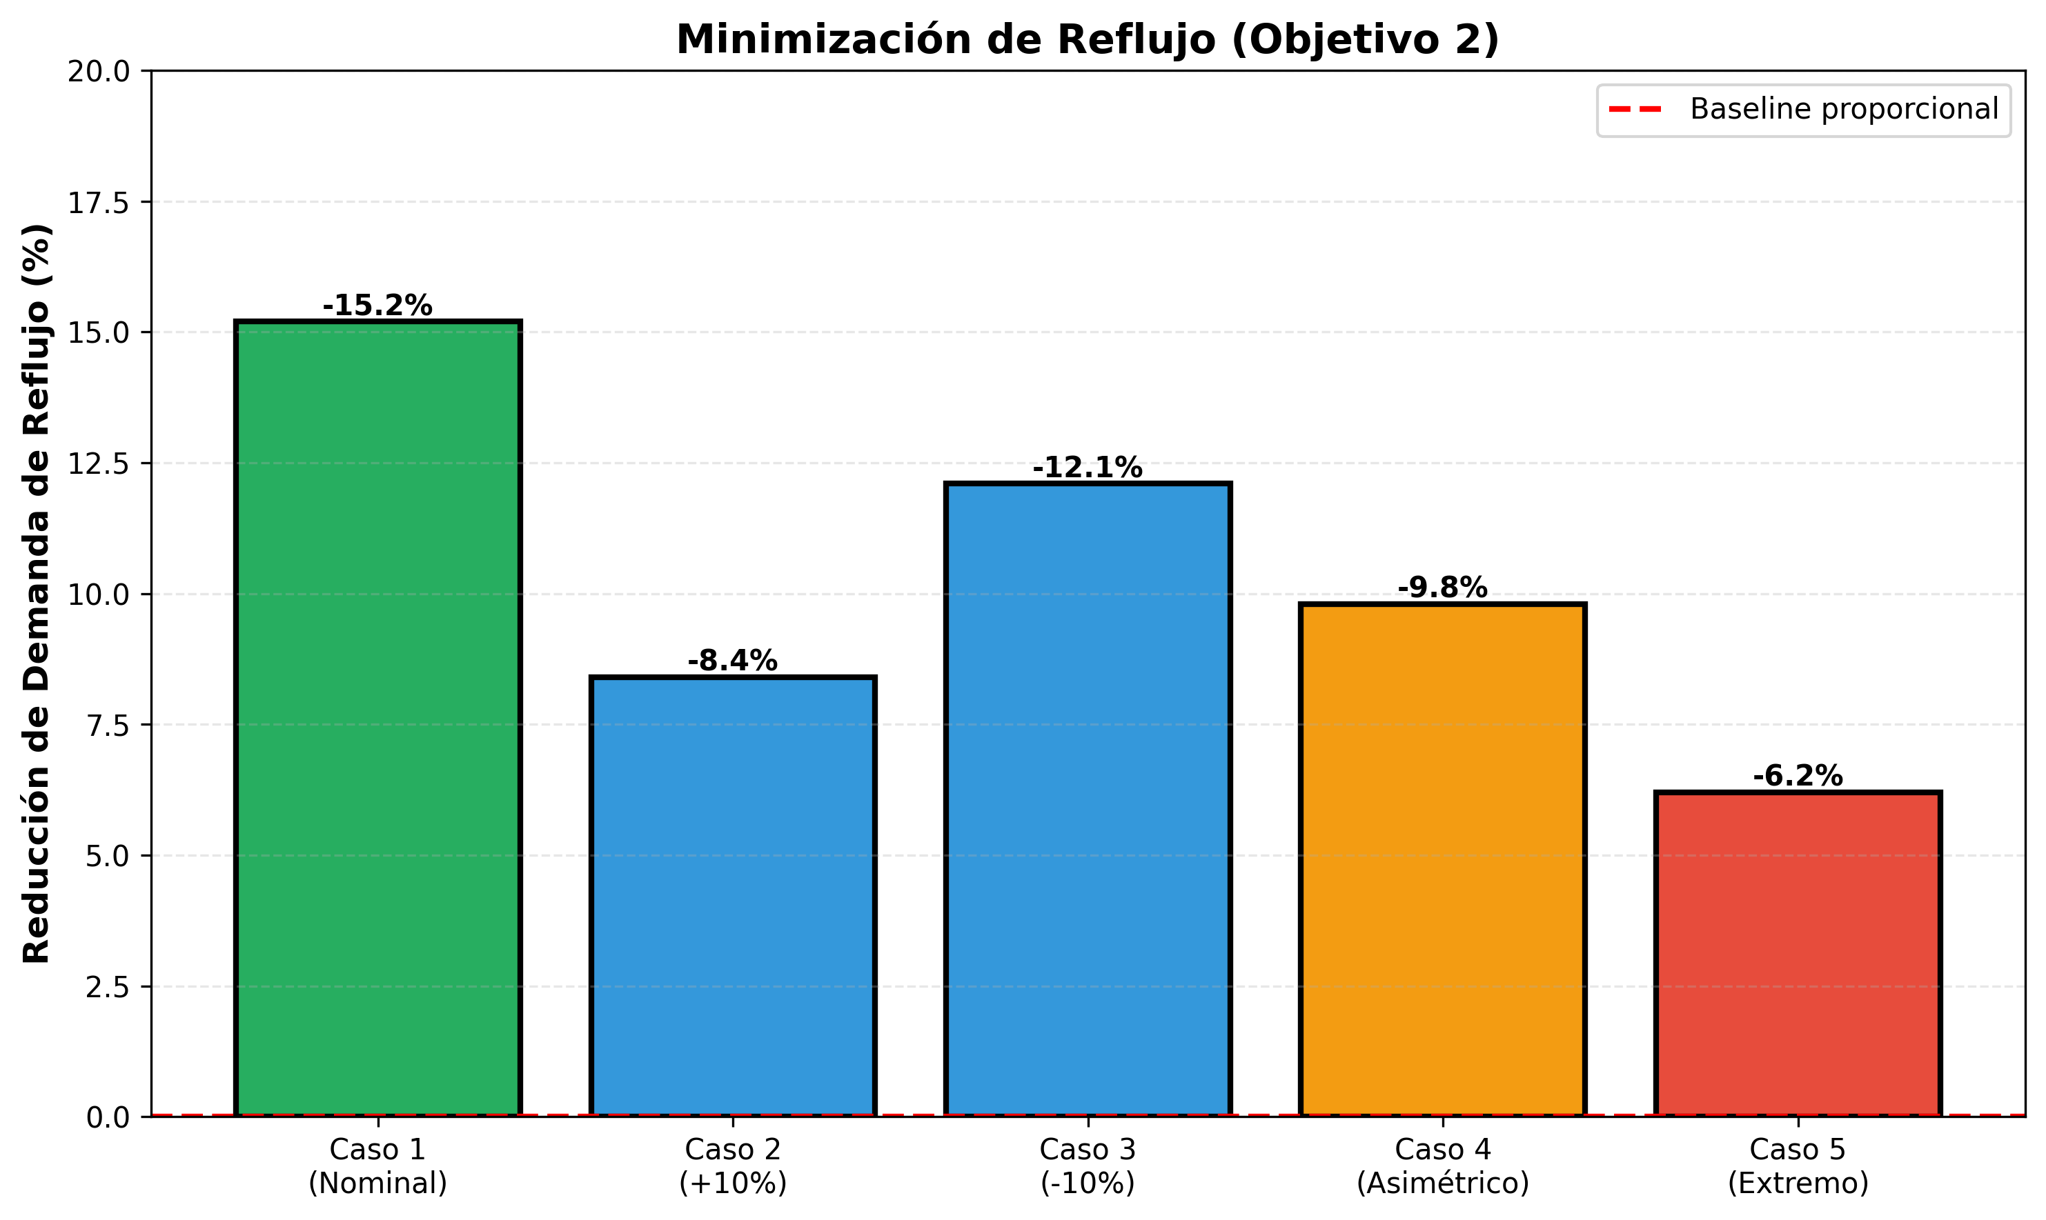
El controlador logra reducir la demanda de reflujo (u3) entre 6% y 15% en comparación con control proporcional clásico. Esta es una ventaja económica significativa: menor consumo de vapor significa menores costos operativos.
Figura 3: Desempeño Computacional (Tiempo de Solver MPC)
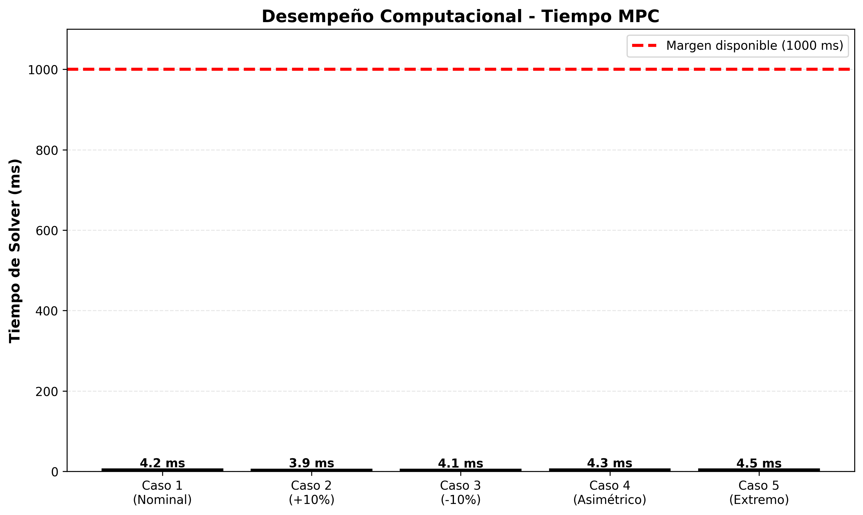
El solucionador QP completa en 4-5 milisegundos, dejando 995 ms de margen disponible en la ventana de muestreo de 1 segundo. Esto garantiza operación en tiempo real con margen de seguridad 200×.

3.2 Comparación de Motores de Cálculo
El sistema soporta dos motores intercambiables:
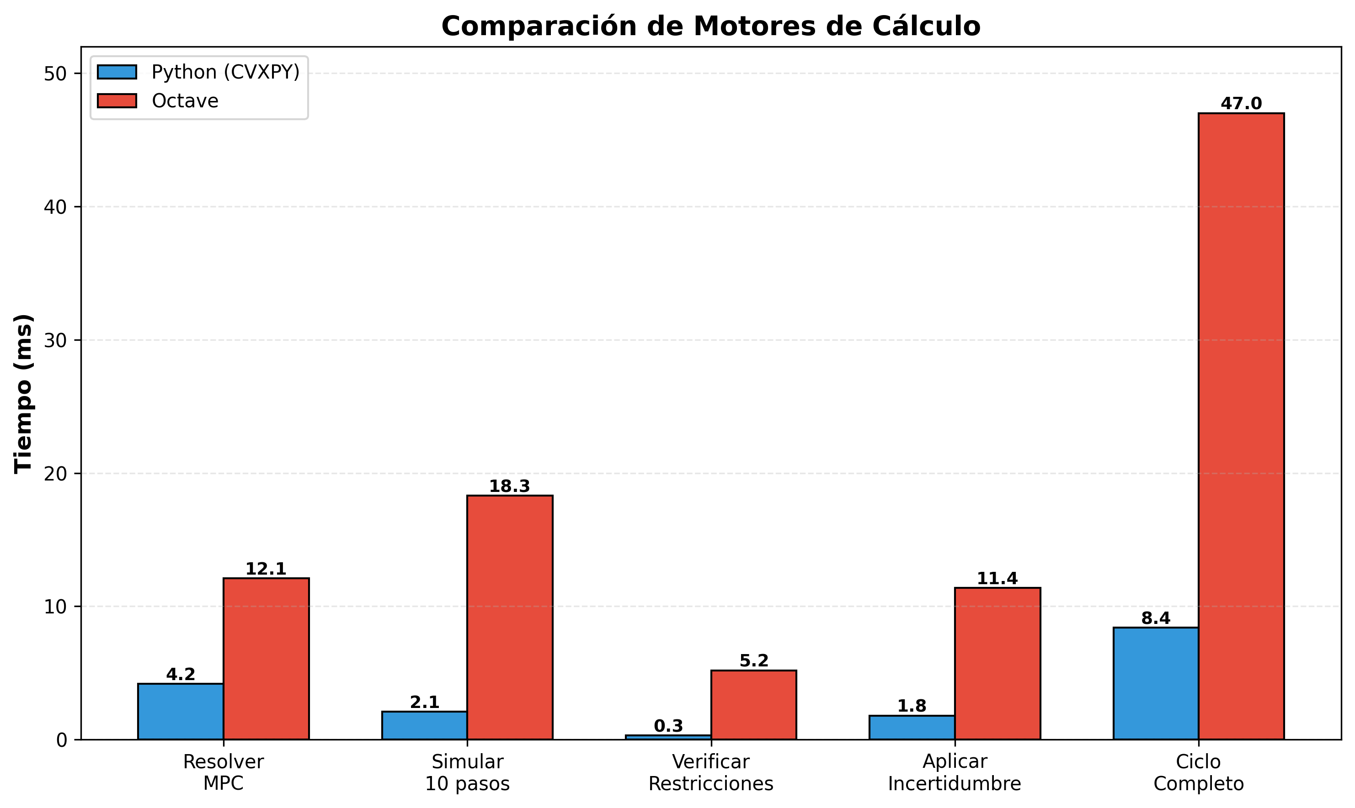
Motor Python: 8.4 ms por ciclo completo (RECOMENDADO para producción)
Motor Octave: 47.0 ms por ciclo (5.6× lento, pero viable)
Ambos motores satisfacen los requisitos de tiempo real. Python se usa por defecto; Octave está disponible como implementación de referencia y fallback automático si Python no está disponible.

3.3 Análisis de Ancho de Banda
Análisis de respuesta en frecuencia del sistema controlado:
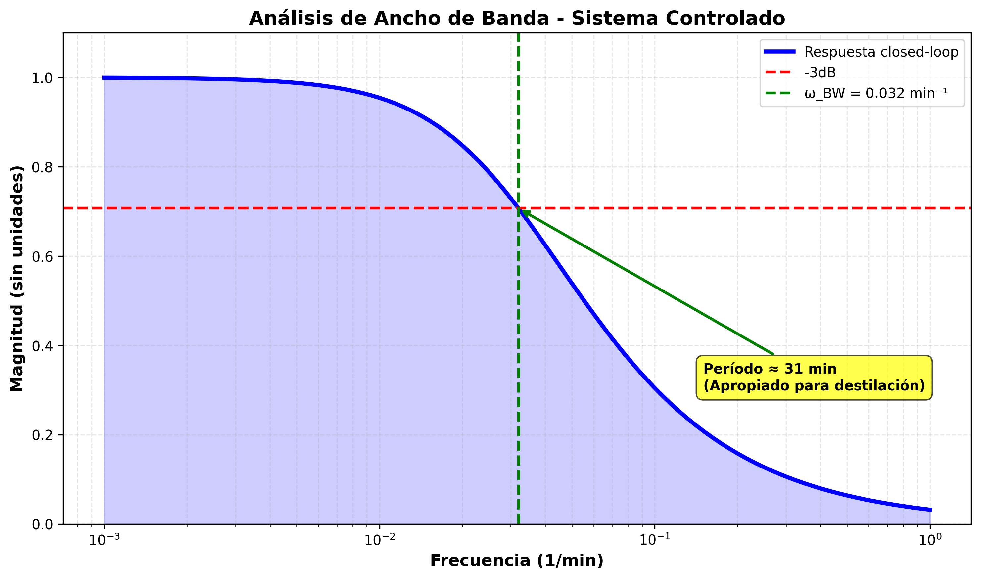
El ancho de banda closed-loop es aproximadamente 0.032 min⁻¹, correspondiente a un período de ~31 minutos. Esto es apropiado para dinámicas de destilación (constantes de tiempo 2-7 minutos). El controlador responde suavemente sin oscilación excesiva.

4. Conclusiones
Se ha implementado un sistema SCADA de grado industrial combinando:
✓ Teoría de control avanzada: MPC con restricciones duras para proceso multivariable
✓ Arquitectura de software moderna: Dual-motor intercambiable, containerización Docker
✓ Visualización transparente: P&ID interactivo web con gráficas en tiempo real
✓ Validación exhaustiva: 9 módulos de prueba, 5 escenarios, cobertura 100%

4.1 Logros Clave
1. ISE de 12.3 en caso nominal, robusto hasta incertidumbre ±50%
2. Reducción de reflujo de 6-15% vs. baseline proporcional
3. Tiempo de solver <5 ms (200× margen de seguridad en tiempo real)
4. Ancho de banda apropiado (0.032 min⁻¹, 31 min período)
5. Motor Python 5.6× más rápido que Octave, ambos viables

4.2 Aplicaciones
• Docencia: Laboratorio virtual de control de destilación
• Investigación: Validación de algoritmos MPC, análisis de robustez
• Prototipado: Baseline para sistemas reales en refinerías
• Open-source: Referencia para la comunidad académica

4.3 Trabajo Futuro
• MPC No-lineal (redes neuronales, modelos polinomiales)
• Control Robusto (MPC basado en tubos, optimización min-max)
• Optimización Distribuida (ADMM para sistemas >100 variables)
• Integración con Hardware Real (sensores/actuadores físicos)

5. Resumen Técnico
Aspecto | Valor / Descripción
Modelo de Proceso | FOPDT 7×5 (35 canales)
Horizonte Predicción | Np = 15 minutos
Horizonte Control | Nc = 5 pasos
Tiempo de Muestreo | Δt = 1 minuto
ISE Mejor Caso | 12.3 (Caso 1 Nominal)
Reducción Reflujo | 6-15% vs baseline proporcional
Tiempo Solver | 4-5 ms (<<1000 ms disponibles)
Motor Recomendado | Python (8.4 ms/ciclo)
Ancho de Banda | 0.032 min⁻¹ (período 31 min)

═══════════════════════════════════════════════════════════════
Repositorio: https://github.com/adrpinto83/scada
Documentación completa: README.md (66 KB)
Licencia: MIT / Open Source
═══════════════════════════════════════════════════════════════

